Отчет о результатах анкетирования в рамках мониторинга удовлетворенности педагогических работников условиями, процессами и результатами образовательной деятельности
В ГБПОУ СТОТ, 2022 год (календарный).

В период с 10.01.2023 по 24.01.2023 г с ГБПОУ СТОТ было проведено анкетирование педагогических работников.
Анкетирование было организовано в онлайн-форме, посредством представления анкет для заполнения респондентами в Google-формах.
Педагогическими работниками техникума было заполнено 21 анкета об удовлетворенности условиями, процессами и результатами образовательной деятельности.
В анкетировании участвовал 21 педагогический работник из числа штатных сотрудников и внешних совместителей.
Преподаватели и мастера производственного обучения оценивали каждый из представленных показателей в анкете по десятибалльной шкале, где 1 балл это полностью не удовлетворен, 10 баллов полностью удовлетворен.
Анкеты включает 16 вопросов на установлением степени удовлетворенности своей должностью, ролью техникума в образовательном пространстве, возможностью участия в принятии управленческих решений, соблюдением условий охраны труда и техники безопасности, условиями коллективного трудового договора, выполнением социальных гарантий, системой поощрения, доступностью информационных ресурсов, возможностью участия в проектах, качеством преподавания дисциплин, качеством подготовки студентов, готовностью выпускников к осуществлению профессиональной деятельности, качеством собственных знаний в сфере законодательства об образовании, созданными условиями для работы, возможностью профессионального роста.

Ниже представлены результаты анализа ответов педагогических работников техникума на вопросы анкеты.
Анализ результатов анкетирования показал:
- Педагогический коллектив, в основном, удовлетворен такими условиями, как: собственная должность (62%), условиями коллективного трудового договора (62%), выполнением социальных гарантий (67%), возможностью участия в различных проектах (67%).
- Достаточно высоко оценили педагоги роль техникума в образовательном пространстве (48%), соблюдение условий охраны труда и техники безопасности (57%), систему поощрения деятельности педработников (52%), доступность информационных ресурсов (52%), созданными условиями работы (52%) и комфортность условий осущаествления деятельности (52%).
- Менее всего оценена удовлетвореннсть качеством знаний студентов (29%) и качеством готовности выпускников к осуществлению трудовой деятельности (29%).
Результаты анкетирования педагогических работников техникума с
использованием анкеты удовлетворенности педагогических работников условиями, процессами и результатами образовательной деятельности
показывают, что в целом педагогические работники удовлетворены организацией образовательного процесса.
Наименьшее значение в вопросах анкеты это показатель в 5 баллов, что равно среднему значению удовлетворенности. Такую удовлетворенность имеют педагогические работники относительно вопросов об участии в принятии управленческих решений (19% опрошенных), системой поощрения результатов деятельности педагогического состава (4,8 %), качеством подготовки студентов (4,8 %), качеством готовности выпускников к осуществлению профессиональной деятельности (4,8 %) и качеством собственных знаний современного законодательства в сфере образования и их соблюдения (4,8 %) .
Наивысшую оценку удовлетворенности (10 баллов) имеют показатели: выполнение социальных гарантий – 66,7%, возможность участвовать в проектах различного уровня – 66,7 %, удовлетворенность своей должностью – 61,9 %, комфортностью условий осуществлению образовательной деятельности – 52,4 %.
Проведенное анкетирование педагогических работников показало в целом высокую степень удовлетворенности качеством образовательной деятельности.

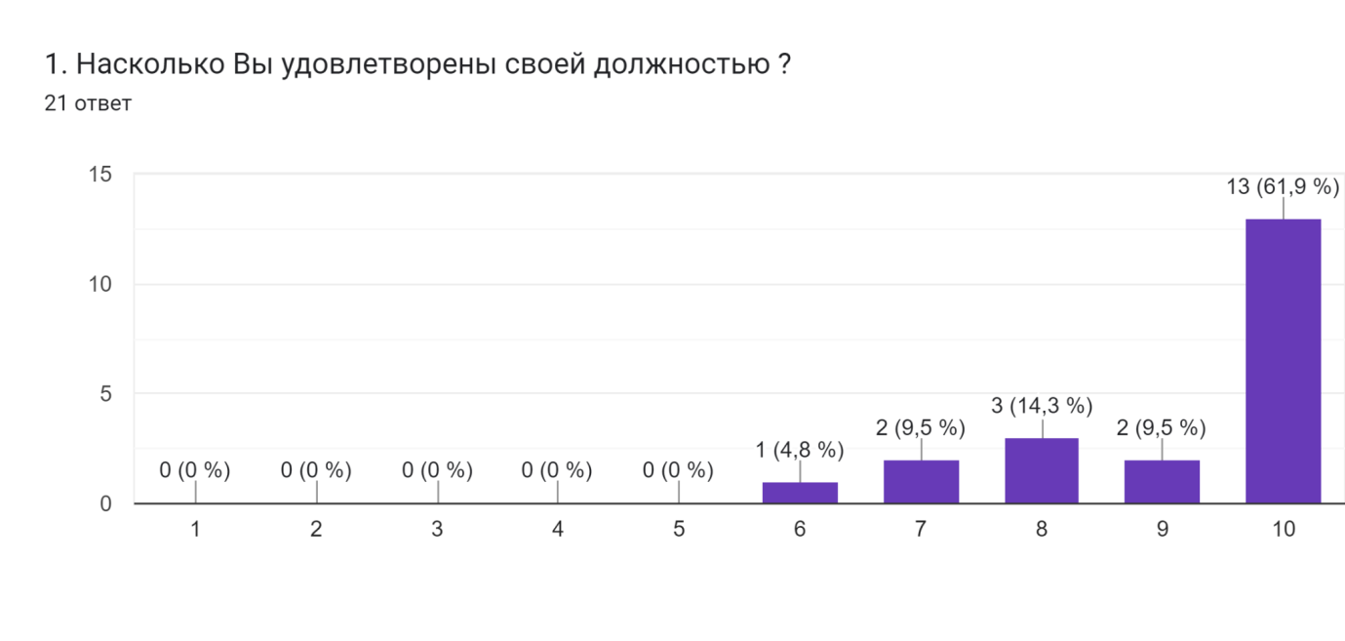
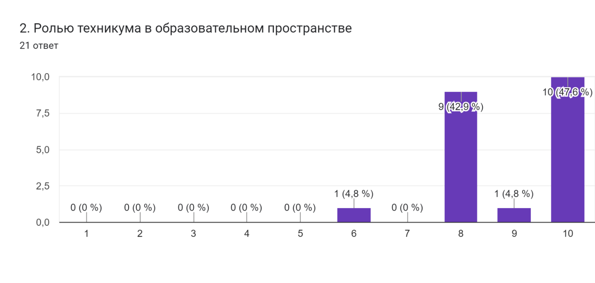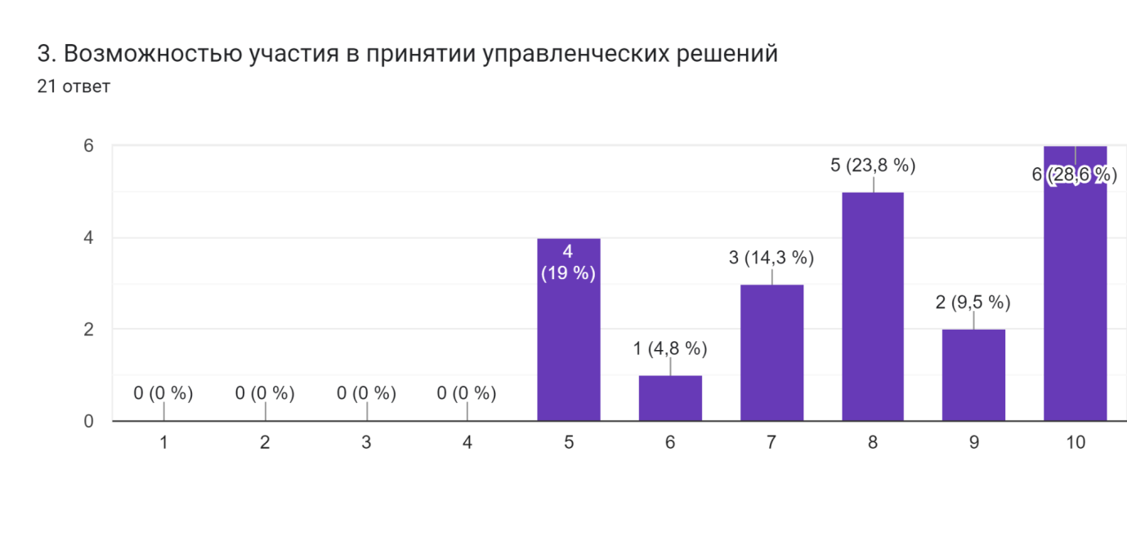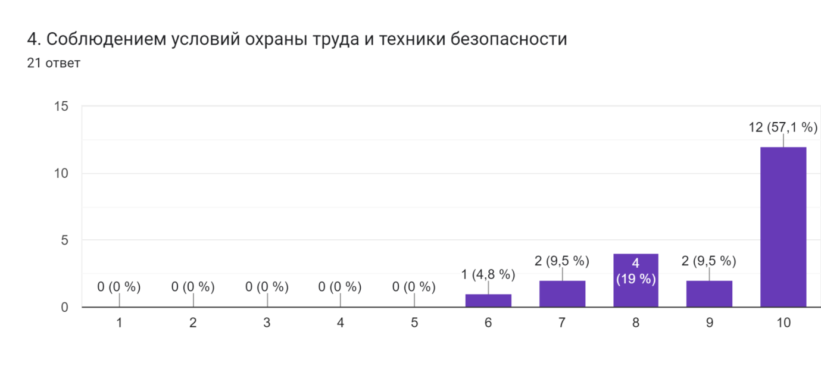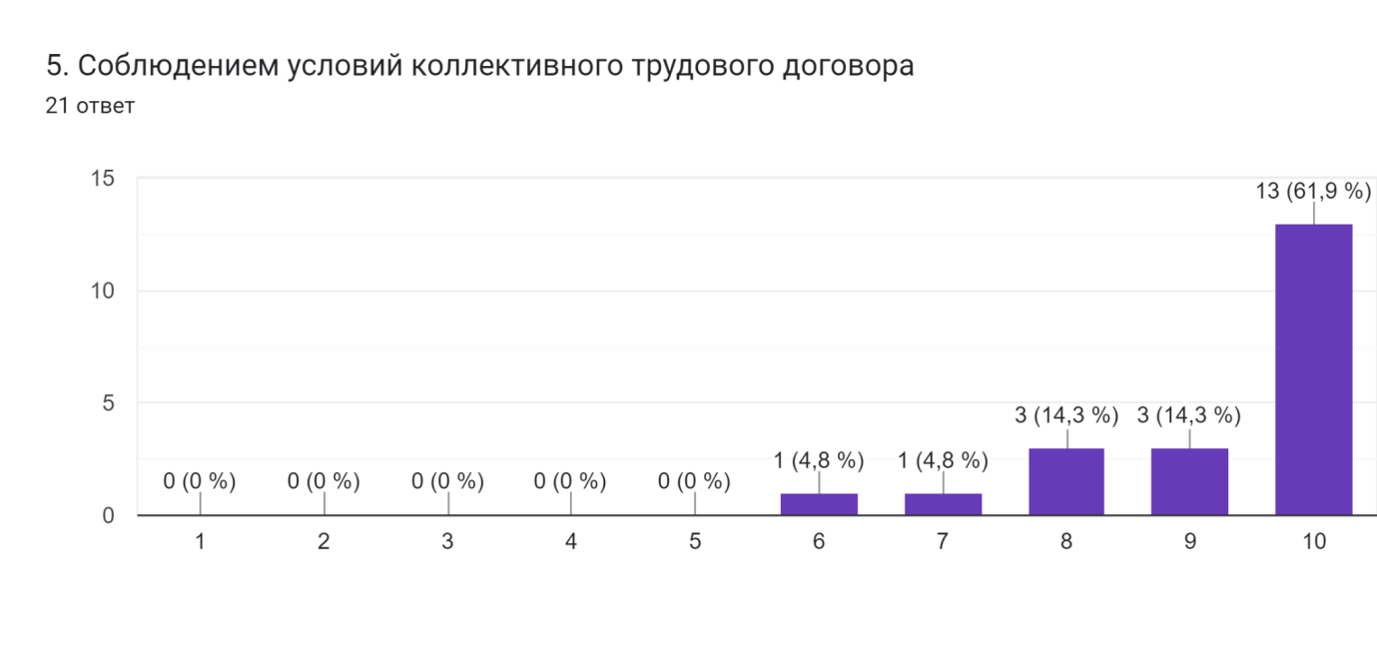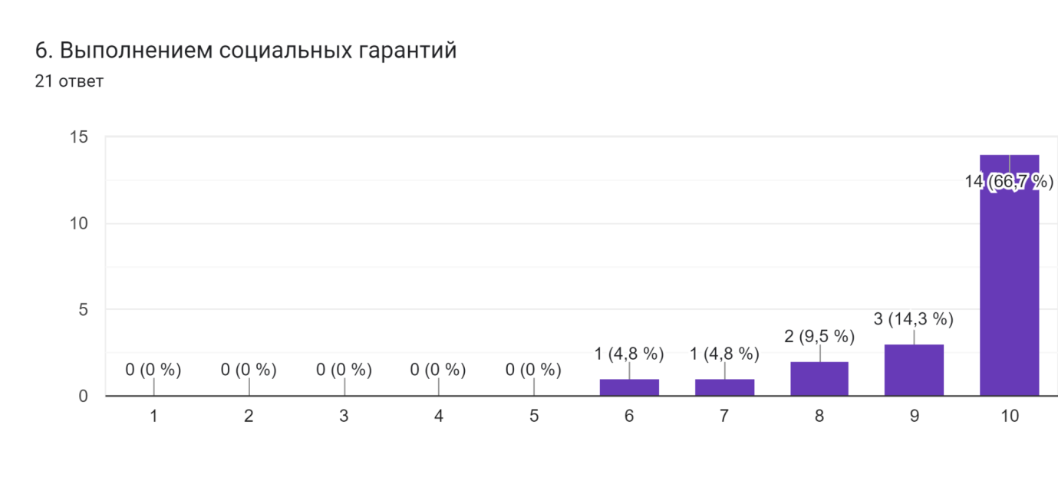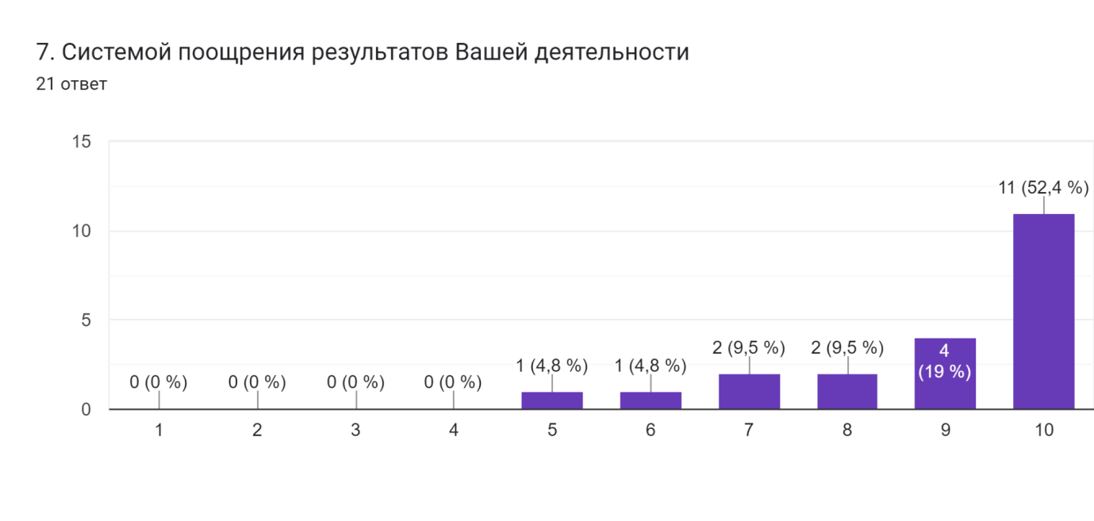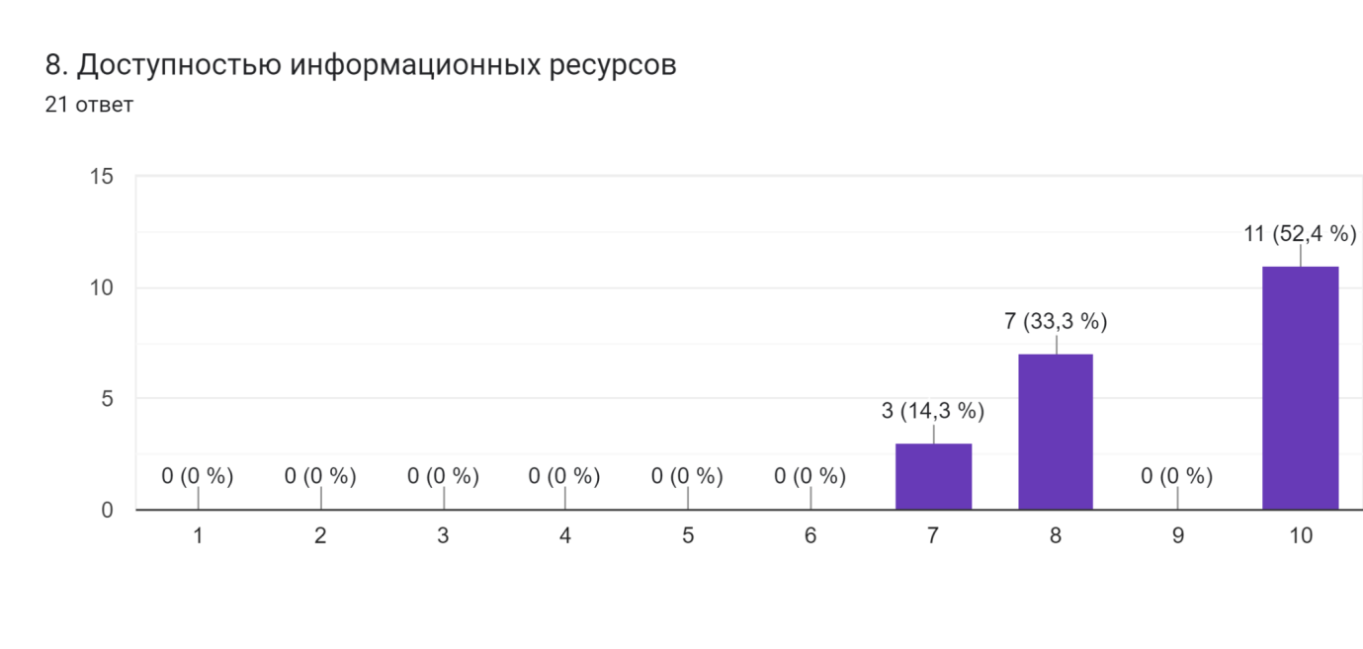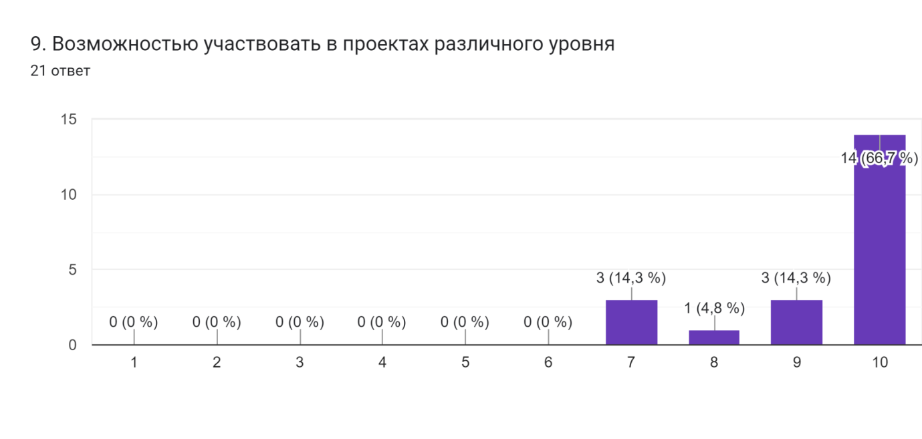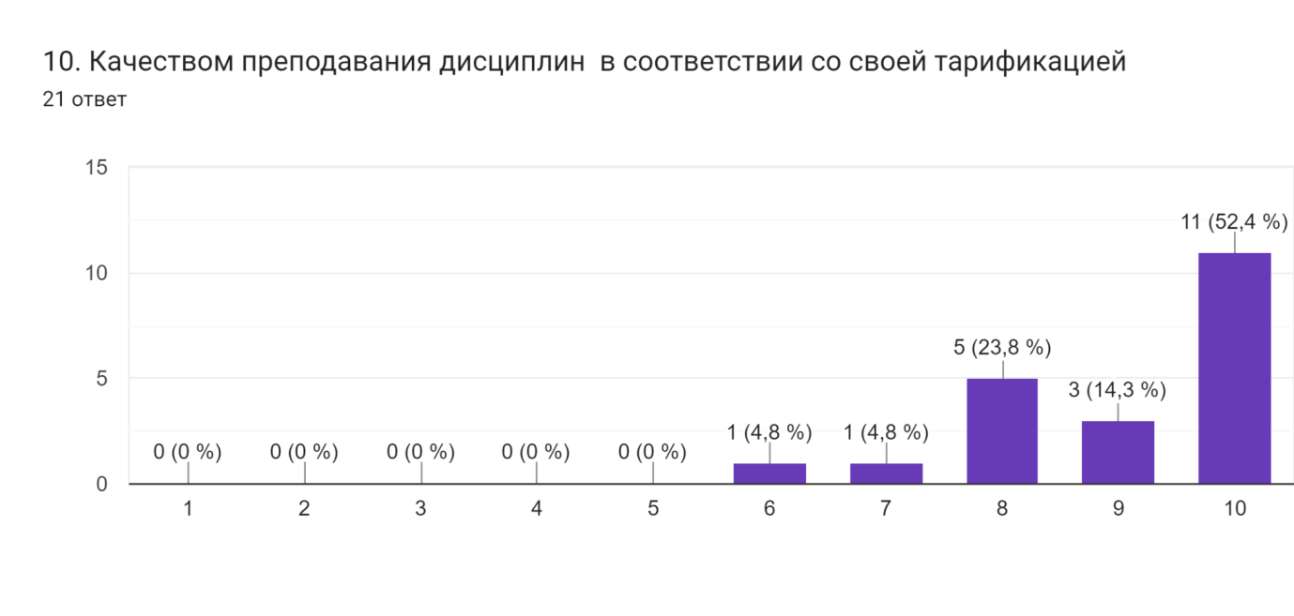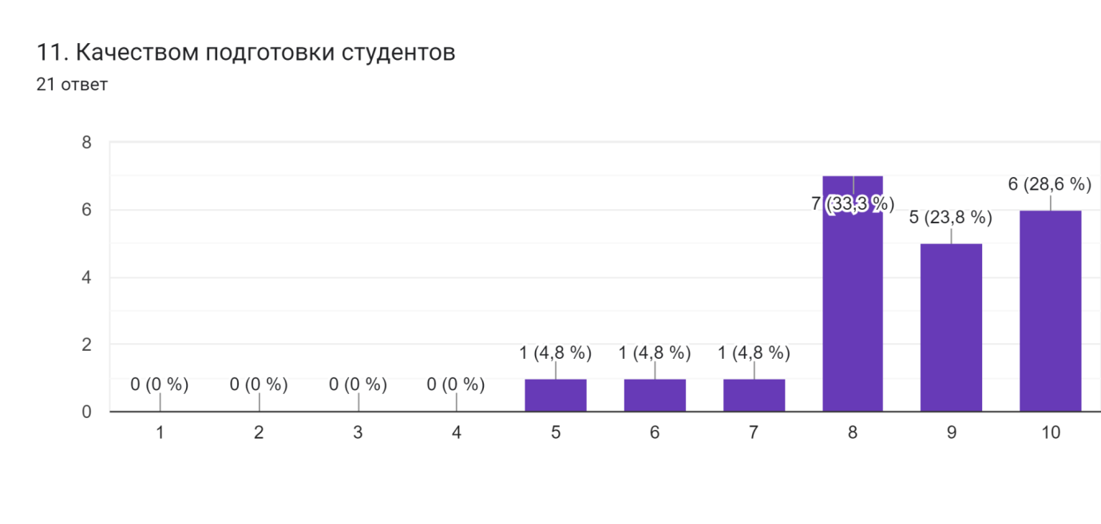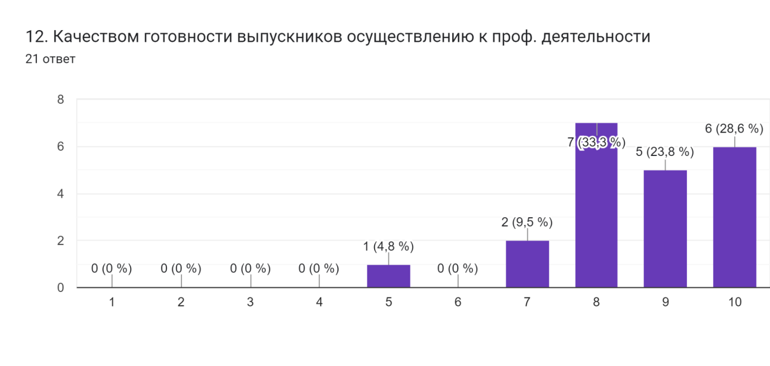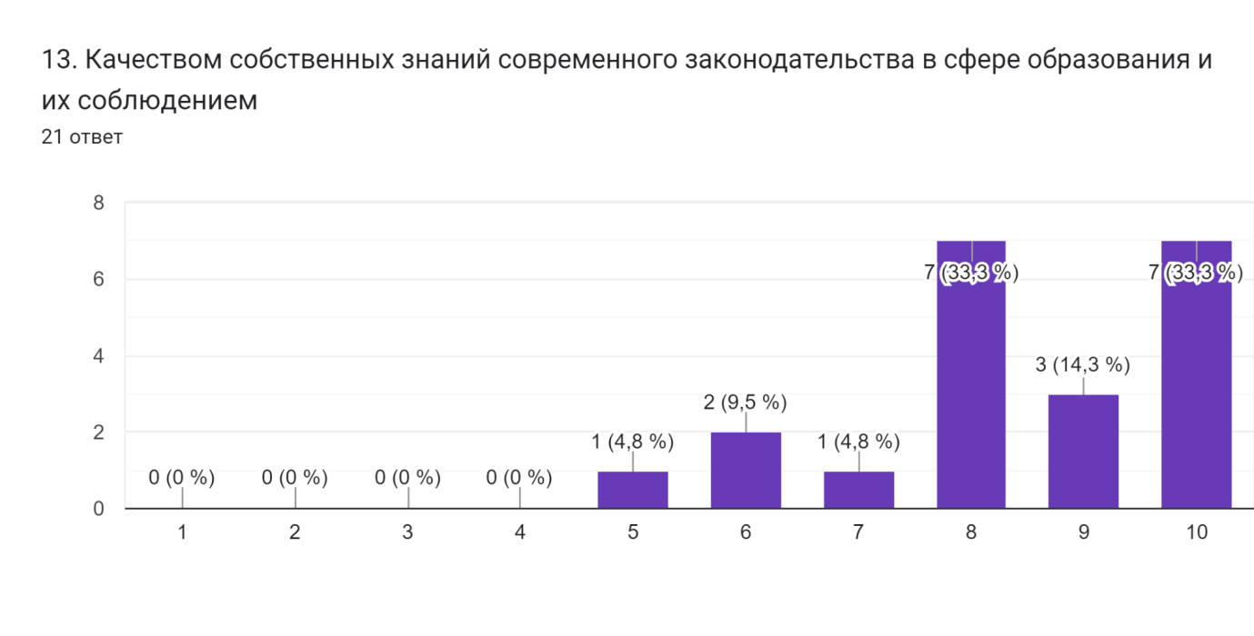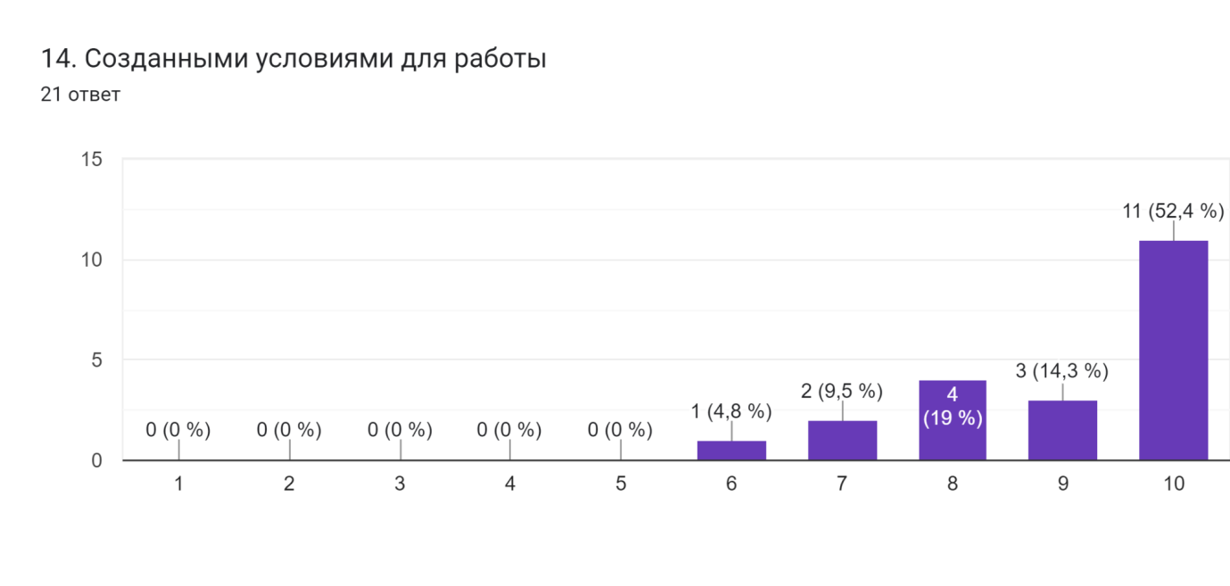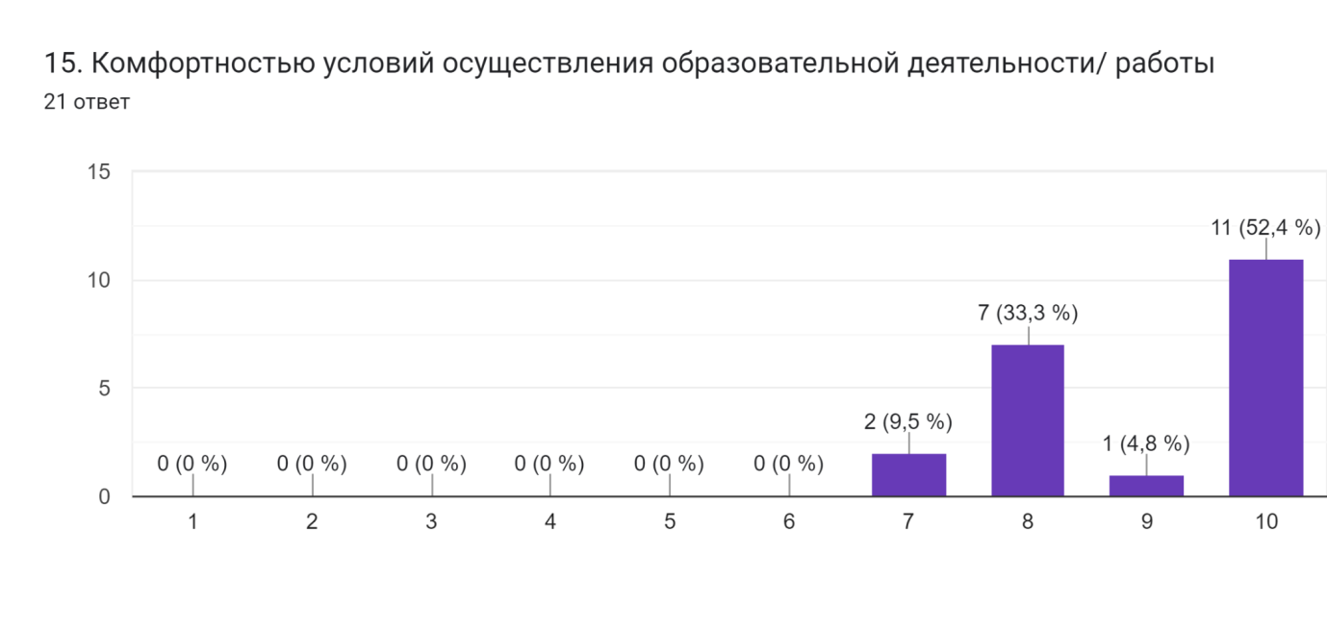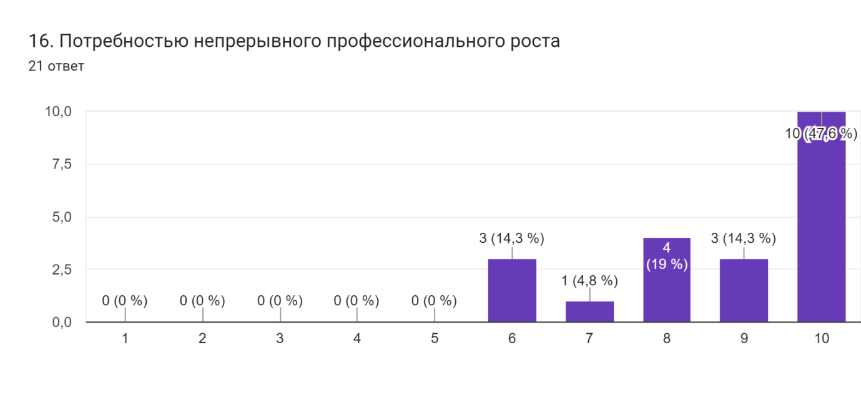

Замдиректора по УР Н.А.Рачкова
Методист И.А.Давыдова

